Feta mit Bärlauch
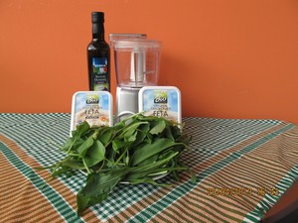
Bärlauchblüten und - blätter grob zerkleinern, Feta in Würfel
schneiden, Olivenöl und Salzlake zugeben und in dieser Reihenfolge in
den Mixer (Fassungsvermögen ca. 400 ml) einfüllen. Mixer in
Intervallen einschalten und alles zerkleinern bis eine einheitliche
grüne Masse entstanden ist. Fertig ist der Bärlauch - Feta -
Brotaufstrich.
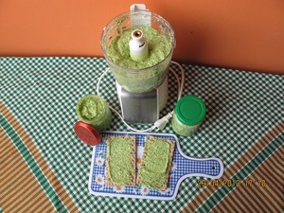
Viel Spaß beim Nachmachen

